2006年温州市高一物理竞赛试卷
考生须知：
1. 完卷时间为120分钟,满分120分；
2. 本试卷的题目涉及到重力加速度均取g=10m/s²。

一、单选题（本题共10小题，每小题只有一个选项最符合题意。每小题4分，
得分 | 评卷人
共40分。）
题号 | 1 | 2 | 3 | 4 | 5 | 6 | 7 | 8 | 9 | 10
答案
1、《时间简史》首版以来，先后被翻译成40多种文字，销售量达2500万册。在这本书中，作者向我们阐述了关于遥远星系、黑洞等宇宙方面的伟大发现，现已成为全球科学著作的里程碑，请问《时间简史》的作者是：
A、杨振宁 B、爱因斯坦 C、史蒂芬·霍金 D、李政道
2、如图所示，在高空中有四个小球，在同一位置同时以速率V竖直向上、竖直向下、水平向左、水平向右被射出，经过1s后四个小球在空中的位置构成的正确图形是：
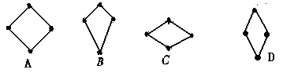

3、挂在竖直墙壁上的石英钟，秒针在走动时除转轴受到摩擦阻力以外，还受到重力的作用，当石英钟内电池的电能将耗尽而停止走动时，其秒针往往停在刻度盘上的位置是
A、“3”的位置 B、“6”的位置 C、“9”的位置 D、“12”的位置
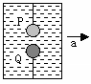
4、如图所示，容器中盛满水，水中放入P和Q两个小球，P球为铁球，
Q球为木球，它们用细线分别系于容器的上、下底部，当容器静止时，
细线均伸直处于竖直方向，现使容器以一定加速度向右匀加速运动，
则此时P、Q两球相对容器
A、P球向右偏移 B、两球均向左偏移
C、Q球向右偏移 D、两球均向右偏移
5、如图所示，ad、bd、cd是竖直面内三根固定的光滑细杆，a、b、c、d
a
b
c
d
位于同一圆周上，a点为圆周的最高点，d点为最低点。每根杆上都套
着一个小滑环（图中未画出），三个滑环分别从a、b、c处释放（初速
为0），用t₁、t₂、t₃依次表示滑环到达d所用的时间，则
A、t₁ < t₂ < t₃ B、t₁ > t₂ > t₃ C、t₃ > t₁ > t₂ D、t₁ = t₂ = t₃
6、斜面上放着的木盒刚好能沿斜面匀速滑下，若在盒中加入砝码，若给木盒一个沿斜面向下的初速度，则木盒将
A、匀速下滑 B、加速下滑 C、减速下滑 D、不能确定
7、抗洪救灾中某小船渡河运输救灾物资，在距对岸边50 m时突然发现下游120 m的地方有一危险区，此时河水的流速为5 m / s，为在到达岸边前不被河水冲入危险区，小船的速度（相对于水）至少为
A、1.43 m / s B、1.59 m / s C、1.92 m / s D、2.09 m / s
8、月亮绕地球运动的过程中，始终一面朝着地球，下列说法中正确是
A、月亮的自转周期等于地球的自转周期
B、月亮绕地球的周期等于月亮的自转周期
C、月亮绕地球的周期等于地球的自转周期
D、月亮的运动没有自转只有绕地球的转动
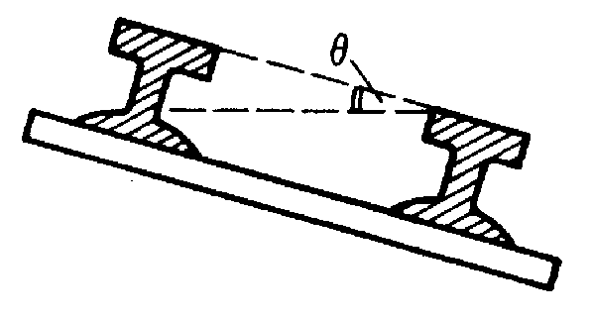
9、铁路在弯道处的内外轨道高低是不同的，已知内外轨道对水平面倾角为θ（如图），弯道处的圆弧半径为R，若质量为m的火车转弯时速度小于$\sqrt{\text{Rg}\text{tan}θ}$，则
A、内轨对内侧车轮轮缘有挤压
B、外轨对外侧车轮轮缘有挤压
C、这时铁轨对火车的支持力等于mg/cosθ
D、这时铁轨对火车的支持力大于mg/cosθ
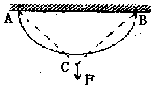10、质量为m的绳子两端分别系在天花板上的A、B两点，A、B
间距离小于绳长，整条绳悬垂情况如图实线所示。今在绳的中
点C施加竖直向下的力，将绳子拉至如图虚线情况，则整条绳
的重力势能：
A、增大 B、不变 C、减小 D、不确定
二、填空题（本题共6小题，每小题6分，共36分）
得分 | 评卷人
11、如图所示，质量为m的物体A，静止在倾角为θ，质量为M的斜面B
上，则斜面B对物体A的作用力大小为 ；若物体A沿着斜面B
以加速度a向下匀加速运动，斜面B仍静止，则下滑过程中地面对B的作用力大小为 。
12、如图所示，A、B、C三物的质量相等，A、B之间用弹簧连接，开始时，系统静止，剪断悬绳的瞬间，A的加速度a_{A}= ，C的加速度a_{c}＝ 。
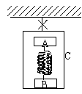
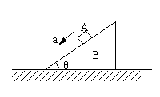

第11题
第12题

13、质量为m的汽车在水平地面上以速度v₁匀速运动时发动机的功率为P₁，当汽车司机突然加大油门使汽车瞬时加速度为a，此时汽车发动机的功率为P₂为 ，若汽车保持功率P₂，阻力不变，则它的最大速度为 。
14、如图所示，在同一平面上的AC、BD两杆，以角速度ω分别绕相距L的A、B两轴转动，若∠CAB＝∠DBA＝60°，则此时两杆交点M的速度大小为 。
15、如图所示，质量为m的物块从A处自由下落，在B处竖直放在地面上的轻质弹簧上端相触后一起向下运动，若AB间高度差为h，弹簧L足够长，劲度系数为k，则整体过程中物块的动能最大值为 ，弹簧的弹性势能最大值为 。

第16题
第14题
第15题

16、如图所示，物体A、B的质量分别为2 kg和4 kg，位于粗糙的水平桌面上，A、B与桌面间的动摩擦因数均为0.1，劲度系数为200 N / m的弹簧一端固定于竖直墙上，另一端固定在A物体上，弹簧原长为20 cm，用水平力F推B，平衡时弹簧长度为16 cm，如果此时把F改为一水平向右的拉力F’＝3 N，则B运动 cm后A、B开始分离。
三、计算题（本题共4小题，共44分。解答过程要求写出必要的文字说明、方
得分 | 评卷人
程式或重要的演算步骤）
17、（6分）天花板比地板高出2.0m的实验火车的车厢里，悬挂着长为1.0m的细线，细线下端连着一个小球，火车缓慢加速且加速度逐渐增大。问：
（1）若加速度达到10m/s²时，细线恰好被拉断，则细线能承受的最大拉力为小球重力的多少倍？
（2）若从细线被拉断的时刻起，火车的加速度保持不变，则小球落地点与悬挂点之间的水平距离是多少？

18、（8分）如图所示，平直传送带以v₀=2m/s的速度匀速运行，A与B相距
得分 | 评卷人
L=10m，现把质量m=1kg的工件无初速地放在传送带的A处，经过时间
t=6s送到B处，求：
（1）欲用最短的时间把工件传送到B处，问传送带的运行速度至少为多大？
（2）传送带在这一最小速度下运行，物体从A运送到B的过程中，摩擦力对工件做了多少功？
A
B

19、（15分）用细杆把质量为M的圆环固定起来，其顶部套有两个质量均为
得分 | 评卷人
m的小环，它们之间无摩擦。现给两小环一个微小扰动，令两小环分别
从左、右两边下滑（不计初速）。试讨论：m和M满足何关系时，大环
有上升或下降的趋势。
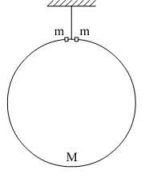

20、（15分）开普勒从1909年至1919年发表了著名的开普勒行星三定律：
得分 | 评卷人
第一定律：所有的行星分别在大小不同的椭圆轨道上围绕太阳运动，太
阳在这些椭圆的一个焦点上。第二定律：太阳和行星的联线在相等的时
间内扫过相等的面积。第三定律：所有行星的椭圆轨道的半长轴的三次方跟公转周期的平方的比值都相等。实践证明，开普勒三定律也适用于人造地球卫星或宇宙飞船。宇宙飞船在距火星表面H高度处作匀速圆周运动，火星半径为R，今设飞船在极短时间内向外侧喷气，使飞船获得一径向速度，其大小为原速度的$α$倍。因$α$很小，所以飞船新轨道不会与火星表面交会，如图所示。飞船喷气质量可忽略不计，引力势能表达式为$−\frac{\text{GMm}}{r}$。试求：
（1）飞船新轨道的近火星点的高度h_{近}和远火星点高度h_{远}
（2）设飞船原来的运动速度为v₀，试计算新轨道的运行周期T
O
火星星星
P

